Яроц Елена ИУ5-24 ___________________________________________________
Вопрос №10. Структурная схема ГАС «Контур» и её краткая характеристика.

Ответ.

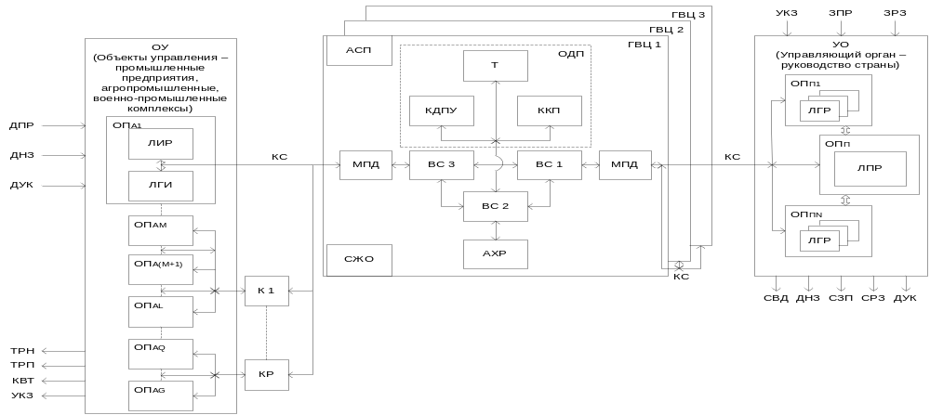

Краткая характеристика работы системы ГАС «Контур», структурная схема которой представлена выше:
Информация поступает и выводится в виде сообщения. Сообщения сначала могут поступать людям, а могут и перескочить этот этап. Далее информация попадает в главный вычислительный центр, а именно чаще всего в вычислительную систему, где происходят необходимые действия с начальной информацией, например обработка данных и т.д. Далее, чаще всего, нужная информация в виде сообщения выдается пользователю.

___________________________ 15.04.10
Подпись

